Associazioni & Comitati

Il Comitato Una Piazza Per Pegli scrive alla Civica Amministrazione
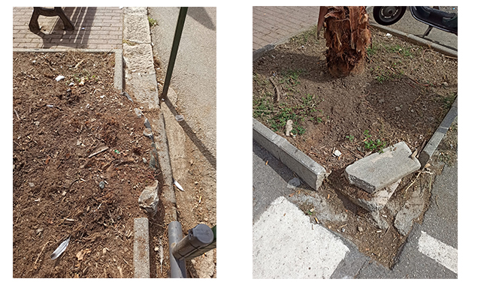
La nostra finalità, in collaborazione con le altre realtà associative e di volontariato del territorio, è quella di migliorare il look e la fruibilità degli spazi comuni del quartiere, a partire dalle aree verdi, anche con piccoli – ma efficaci – interventi di riqualificazione nella prospettiva di un più ampio intervento di rigenerazione urbana del centro storico di Pegli, incoraggiando una maggiore sostenibilità e incentivando la vocazione turistica del territorio pegliese. Abbiamo inviato una lettera al Comune di Genova e al Municipio VII Ponente per presentare 4 proposte di “urbanismo tattico” in Piazza Ponchieli al fine di migliorare l’arredo e il decoro urbano dell’area in una ottica di razionalizzazione degli spazi pubblici e rigenerazione, per rendere più sicuro, agevole e piacevole il passaggio pedonale e la fruizione dei luoghi comuni nonché migliorare l’accesso al Parco di Villa Durazzo Pallavicini, premiato nel 2017 come “Parco più bello d’Italia”. La prima proposta di “urbanismo tattico” riguarda la riqualificazione delle aiuole che ospitano le 5 palme varietà Washingtonia piantumate da Aster lo scorso luglio.
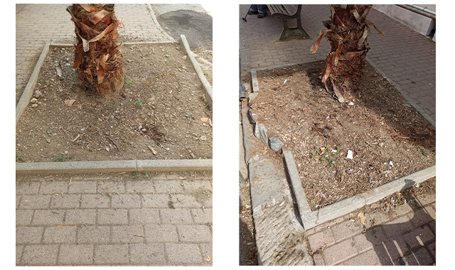
In base alle nostre informazioni, l’opera di piantumazione dovrà essere seguita, “sei mesi dopo”, dal rifacimento dei cordoli in cemento delle aiuole, visibilmente danneggiati in più punti. Crediamo che questi lavori potrebbero rappresentare un’occasione importante per allargare le aiuole, attualmente spoglie e ricettacolo di rifiuti, provvedendo al loro abbellimento mediante la messa a dimora di essenze floreali o arbustive. Condivideremo le altre proposte nei prossimi giorni. Continuate a seguirci per saperne di più.
Comitato Una Piazza Per Pegli (fonte pagina Fb ufficiale)

